Thème : constitution et transformation de la matière | Ch7 Nomenclature en chimie organique
Thème : constitution et transformation de la matière | Physique |  | Chimie | √ | TP | √ | Cours | √

Introduction
La chimie organique est une branche de la chimie concernant l’étude scientifique et la transformation de molécules d’origine pétrolière ou vivante contenant principalement du ......................... et de ........................................................................................................ respectant les nombre de liaisons covalentes permises.
Les molécules organiques étant innombrables (environ 10⁷), il est nécessaire de respecter certaines règles pour nommer chaque molécule, suivant la famille organique à laquelle elle appartient.
Les 3 règles principales de la nomenclature

# Repérer la chaîne carbonée la plus longue, cela donnera le nom de la molécule : le radical
# La numérotation choisie doit respectée les plus petits nombres possibles pour la position des groupes caractéristiques et des groupes substitués (ramifiés)
# Le nom de la molécule comporte un préfixe : les groupes substitués avec sa position ; un radical : le nom déduit de la chaîne carbonée la plus longue et un suffixe : la fonction correspondant au groupe caractéristique avec sa position

Les groupes caractéristiques à connaître
Si des atomes autres que C et H apparaissent, ils définissent un groupe caractéristique.
Nom du groupe et groupe d'atomes
hydroxy : —OH carbonyle 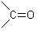 carboxy 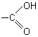

Les fonctions associées aux groupes caractéristiques à savoir repérer

Les alcanes
Un alcane linéaire a pour formule brute……… Chaque atome C forme un tétraèdre (4 liaisons simples) et est donc ..................... . Son nom est constitué d’un radical : nombre d’atomes C dans la chaîne principale (la plus longue) et d’un suffixe : terminaison en ane. Compléter le tableau suivant :

Nombre d’atomes de carbone | 1 | 2 | 3 | 4 | 5 | 6 | 7 | 8 | 9 | 10
Radical (+ ane) | meth | eth | pro | but | pent | hex | ept | oct | non | dec

Un alcane ramifié possède des groupes CH3 (groupes d’atomes C et H) dont le nom, avec la terminaison yl, et la position sont indiqués en préfixe du nom de l’alcane linéaire.
Si plusieurs groupes alkyles identiques sont présents, leur nombre est indiqué par di, tri, tetra... précédés de leur indice et lorsqu’il s’agit de groupes différents, on les place par ordre ............................ des préfixes (et non des multiples).
- Exemple : justifier les noms des alcanes suivants

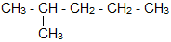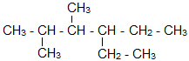

2-Méthylpentane 2,3-diméthylpentane

- Les alcènes
Un alcène possède une liaison C = C. Ce n’est pas un groupe caractéristique. Son nom s’identifie à celui des alcanes avec la terminaison –ène et on indique sa place avec le numéro le plus petit.
- Exemple : justifier les noms des alcènes suivants
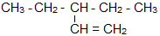

but-1-ène 3-éthylpent-1-ène

- Les alcools
Un alcool possède un groupe ..................... –OH lié à un atome C tétragonal.
Son nom s’identifie à celui des alcanes avec la terminaison –ol et on indique sa place.
- Exemple : justifier les noms des alcools suivants
- 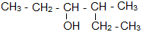

Propan-1-ol 2-méthylhexan-3-ol

Remarque : selon la position du groupe hydroxy, les alcools possèdent des propriétés chimiques différentes.

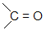
Les aldéhydes et les cétones
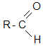
Ces deux fonctions organiques possèdent le groupe .....................
Un aldéhyde possède son C fonctionnel lié à un atome H. Sa formule générale est ci-contre avec R la chaîne carbonée.
- Son nom s’identifie à celui des alcanes avec la terminaison –al.
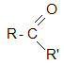
Une cétone possède son C fonctionnel lié à 2 atomes C. Sa formule est ci-contre avec R et R’, deux chaînes carbonées.
- Son nom s’identifie à celui des alcanes avec la terminaison –one.
- Exemple : justifier les noms des molécules suivantes
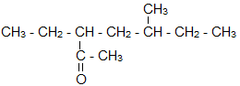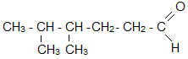
3

3,4-diméthylehexanal 3-méthylpentan-2-one

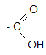
Les acides carboxyliques
Un acide carboxylique possède un groupe hydroxy et un groupe carbonyle sur le même C fonctionnel. Cet ensemble forme le groupe carboxy
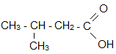Son nom s’identifie à celui des alcanes avec la terminaison –oïque, l’ensemble étant précédé du mot acide.
- Exemple : justifier le nom de l’acide ci-contre
Acide 3-méthylbutanoïque
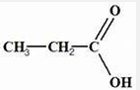
Acide propanoïque

Exemples :Justifier les nom des alcanes suivants
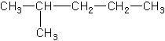  2-méthylpentane | 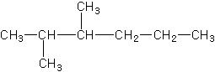  2,3-diméthylhexane
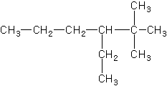  3-éthyl 2,2-diméthylhexane | 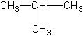  méthylpropane
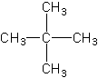  diméthylpropane | 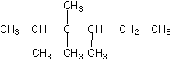  2,3,3,4-tétraméthylhexane

Exemples : Justifier les nom des alcools suivants
éthanol | propan-1-ol
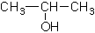  propan-2-ol | 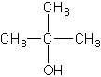  2-méthylpropan-2-ol
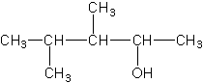
2,3-diméthylpentan-2-ol

Activité 1 p 138
Activité élève sur la nomenclature
N° 16, 17, 18 p 146

